План открытого урока
Итоговое занятие в конце учебного года.
Тема: Семейство автоматов Калашникова: боевые возможности, устройство, развитие.
- Часть. Повторение – опрос:
- АК через классификацию стрелкового оружия.
- Назначение и боевые свойства.
- Устройство и название частей, деталей и узлов.
- Часть. Этапы развития АК:
- Принятие на вооружение 7,62-мм «промежуточного» патрона обр. 1943 года.
- АК-47, разработка и принятие на вооружение.
- АКМ – автомат Калашникова модернизированный.
- АК-74 и его модификации. АКС-74У.
- Часть - Практическая:
- Попарно разборка и сборка АК, снаряжение магазина.
- Контрольный замер времени неполной разборки и сборки АК, снаряжение магазина.
- Часть. Дальнейшее развитие АК.
- АК-74М. АКМСЛ.
- Серия АК-100.
- Стрелковый комплекс «Гроза».
- АК-2012. (видео).
Конспект занятия
Время: 1 час 30 мин.
Место: учебный класс.
Необходимое оборудование: ММГ АК, компьютер, видеопроектор (или монитор с диагональю более 70 см.), учебные патроны и магазин к АК, столы, стулья.
Цель занятия: Изучение автомата Калашникова.
Задачи занятия: проверка усвоения предыдущего материала по устройству и характеристикам Автомата Калашникова. Доведение новой темы об этапах развития семейства АК. Проверка навыков владения автоматом.
Содержание занятия:
№ | Учебный вопрос. | Время | Содержание
I | Повторение – опрос:
1 | АК через классификацию стрелкового оружия | 5 мин | АК является огнестрельным стрелковым индивидуальным оружием военнослужащего любого рода войск.
2 | Назначение и боевые свойства | 10 мин | Предназначен для уничтожения живой силы противника в огневом и рукопашном бою. Может использовать дополнительно подствольный гранатомёт ГП-25 или ГП-30, или штык-нож.  Имеет два вида огня – автоматический и одиночный. Предохранитель. Выпускался массово с калибром 7, 62 мм и 5,45 мм. На сегодня наиболее массовая модель в ВС РФ – АК-74.  Тактико-технические характеристики АК-74  Калибр, (мм) …………………………………………..5,45  Масса, (кг)  …….............не снаряженная ……………………….3,3  ………….....со снаряженным магазином ………....3,6  …….............со штык-ножом ………………………...4,09  Длина оружия, (мм)  ………………………..без штык-ножа ………………940  Начальная скорость пули, (м/с) …………………..900  Темп стрельбы, (в/мин) …………………………….600  Боевая скорострельность, (в/мин)  ………………………………одиночными ……………40  ………………………………очередями ……………100  Прицельная дальность, (м) ………………………1000  Дальность прямого выстрела, (м)  ………………………..по грудной фигуре …………440  ………………………..по бегущей фигуре ………...625  Дальность действительного огня, (м) ……………500  Дальность убойного действия пули, (м) ……….1350  Предельная дальность полета пули, (м) ………3150  Емкость магазина, патронов ………………………..30  Вес пластмассового магазина, (кг) ………………0,23  Вес патрона с пулей со стальным сердечником, (г) 3,4
3 | Устройство и название частей, деталей и узлов. | 10 мин | Устройство АК-74  Ствол, ствольная коробка, ударно-спусковой механизм, затворная рама с газовым поршнем, затвор, возвратный механизм, крышка ствольной коробки, газовая трубка со ствольной накладкой, газовая камора, цевьё, дульный тормоз-компенсатор, прицельное приспособление: мушка с основанием и прицельная планка с основанием, приклад, пистолетная рукоятка. Принадлежность: пенал, шомпол, ремень.
II | Этапы развития АК
1 | Принятие на вооружение 7,62-мм «промежуточного» патрона обр. 1943 года | 5 мин | В 1943 году разработан и принят на вооружение 7,62-мм «промежуточный» патрон. Он больше пистолетного, но меньше винтовочного. Т.к. патрон ППШ бьёт на 250 м, винтовок – на 1,5-2 км. Чаще всего расстояние между воюющими сторонами 600-800 м.
2 | АК-47, разработка и принятие на вооружение | 5 мин | АК-47, разработка и принятие на вооружение в 1949 году.
3 | АКМ – автомат Калашникова модернизированный | 5 мин | АКМ – автомат Калашникова модернизированный – в 1959 году. Как результат десятилетней эксплуатации в войсках в разных климатических зонах. Улучшена станочная база производителя.  РПК.
4 | АК-74 и его модификации.  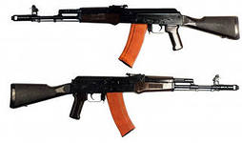 | 10 мин | АКС-74 – автомат со складывающимся прикладом для десантных и разведывательных подразделений, экипажей боевых машин.  РПК-74, РПКС-74 – ручные пулемёты, тот же автомат, но с удлинённым стволом и сошкой. Взаимозаменяемость магазинов с автоматом и большинства деталей.  АКС-74У – укороченный вариант. 1979 год.
III | Часть - Практическая
1 | Попарно разборка и сборка АК, снаряжение магазина. | 20 мин | Учащиеся распределяются по группам по количеству ММГ АГ и магазинов для снаряжения патронами. Тренируются в разборке-сборке автомата и снаряжении магазина автомата патронами.
2 | Контрольный замер времени неполной разборки и сборки АК, снаряжение магазина. | 10 мин | Преподаватель проводит контрольный замер времени выполнения каждым учеником.
IV | Часть. Дальнейшее развитие АК.
1 | АК-74М. .  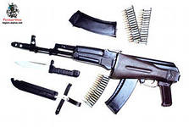  АКМСЛ  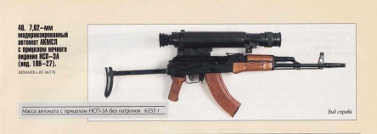 | 5 мин | В 1989 «Ижмаш» предложил единую модификацию АК-74М – пластиковый складывающий приклад, крепление для оптических приборов.  В середине 90-х годов по опыту ведения боевых действий в Афганистане на фоне разрастающегося конфликта в Чечне спецназ снова заказал оружейникам автомат под патрон 7,62 обр. 1943 года в связи с большей устойчивостью его пули на траектории при пробивании малых преград и рикошетах. В лесу, в горах это было весьма актуально. Также высказывалось требование лучше адаптировать АКМ для работы ночью. Под АКМС с прицелом НСП-3 разработали щелевой пламегаситель исключающий подсветку прицела при стрельбе (похож на пламегасители СВД, ПК)
2 | АК-100  (АК 102)  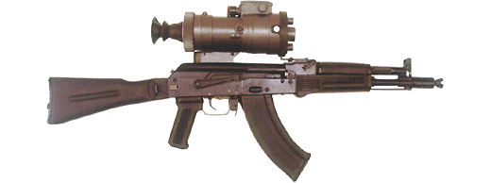  (АК 103)  (АК 104)  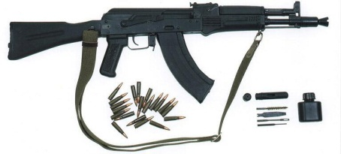  (АК 105 в сравнении с АК 74М)  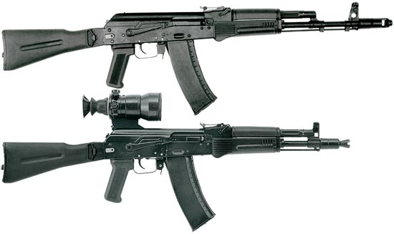 | 5 мин | В начале 1990-х годов на Ижевском машиностроительном заводе на основе AK-74M начали разработку нескольких модификаций автомата Калашникова под наиболее распространенные в мире автоматные патроны 7,62x39, 5,45x39 и 5,56x45 НАТО. Для упорядочения цифрового обозначения моделей всей серии дали индекс «100».  АК 100-й серии изначально создавались как «коммерческое» оружие, предназначенное для поставок на мировые рынки. Поэтому в них были воплощены лучшие наработки Ижмаша.  Кроме экспорта, АК 100-й серии рассчитаны на поставку отечественным правоохранительным органам.  Первым АК 100-й серии стал АК-101 (индекс 6П43) под широко распространенный на Западе и в странах «третьего мира» патрон 5,56x45 НАТО. Для уменьшения габаритов при переноске, транспортировке и десантировании приклад складывается влево.  Малогабаритный автомат АК 102 (6П44) отличается укороченным стволом. Но здесь ствол укорочен в меньшей степени, чем у АКС-74У. То есть в «100-й серии» укороченный автомат более унифицирован с «длинноствольным», по сравнению с автоматами АКС-74У и АКС-74, имеющими больше конструктивных различий. Ствол АК-102 укорочен настолько, чтобы не переносить назад газовую камеру и не укорачивать шток поршня. Видимо, поэтому в названии автомата использован термин «малогабаритный» — для отличия от «укороченного». Прицел АК-102 насечен только до 500 м. Возможна установка пламегасителей от АК-74, АК-74М или усиленного от АКС-74У.  Автомат АК-103 (6П45) представляет собой, по сути, модификацию АК-74М под отлично зарекомендовавший себя и популярный патрон 7,62x39 (обр. 1943 г.), заменяющую старый АКМ.  Малогабаритный автомат АК-104 (6П46) является аналогом АК-102 под патрон 7,62x39, а АК-105 (6П47) — под патрон 5,45x39. АК-105 превосходит по боевым и эксплуатационным характеристикам АКС-74У, и может успешно его заменить в российской армии, силовых структурах.  Все АК 100-й серии снабжены боковой планкой для установки оптических, ночных или коллиматорных прицелов. При изготовлении автоматов используются все внедренные на «Ижмаш» новые технологии оружейного производства: изготовление значительного количества деталей (включая основание мушки и прицела, переднее и заднее упорные кольца ствольной накладки, газовую камеру, нижнюю антабку, защелку фиксатора приклада и другие) методом точного литья, что исключило индивидуальную подгонку деталей и упростило ремонт автоматов;  новые антикоррозионные покрытия;  изготовление приклада, пистолетной рукоятки, цевья, ствольной накладки, корпуса магазина из ударо­прочного стеклонаполненного полиамида черного цвета (из-за чего АК 100-й серии, демонстрировавшиеся на многих выставках, прозвали за рубежом «черными Калашниковыми»).
3 | Стрелковый комплекс «Гроза».  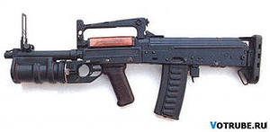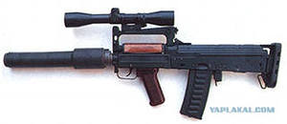 | 7 мин | Развитие стрелкового оружия в развитых странах сейчас часто связано с применением компоновки «Бул-пап». Отсутствие приклада, центровка, удобство работы с одной руки.  «Бул-пап» Калашникова – ОЦ-14 «Гроза» - стрелковый комплекс для специальных операций.  (просмотр видео-ролика http://www.youtube.com/watch?v=L7Rb9ue3mz0)
4 | АК-2012. | 3 мин. | АК продолжает развиваться. (видео http://www.youtube.com/watch?v=arXXevZEtE0)

